

*Cahier de Charges Fonctionnel*

*Version 3.0*

**DETECTEUR D’ACTIVITES DANS UN LOGEMENT**

|  |  |
| --- | --- |
| Nom du fichier | DAL_ CFC_v0.3.docx |
| Auteurs | MESSOUD Fatimetou |
| Relecteurs |  |
| Validateurs | M. MOUHAMADOU  M. SOROLLA.  M. DUROUSSEAU |
| Statut | Document v1 |

**TABLE DES MATIERES**

I- PRESENTATION DE PROJET 3

a. Contexte et définition de la problématique 3

b. Objectif et but 3

c. Analyse des besoins 4

II- ANALYSE FONCTIONNELLE 7

III – ANALYSE TECHNIQUE 9

IV-Annexe 11

TABLE D’ILLUSTRATIONS 12

# **PRESENTATION DE PROJET**

Notre projet est un projet de recherche et de développement qui consiste à détecter une anomalie dans l’activité d’une personne âgée. Pour aboutir à notre objectif, nous allons étudier des données exploitées par un générateur de code.

Afin de réaliser ce projet, notre cible d’étude est la consommation d’une personne âgée vivant seul dans sa maison .

Pour la mise en place du projet, nous sommes une équipe d’un groupe de 8 personnes répartis par trinômes ou binômes en fonction des tâches du projet. La date de livraison de notre projet est prévu pour le 15 Janvier 2018.

Dans les prochains paragraphes, nous parlerons de la problématique du projet, de l’analyse des besoins et par la fin, des fonctions principales que l’application fera.

## **Contexte**

Nous avons comme client l’entreprise LEGRAND, qui est un groupe industriel français et leader dans le marché des produits et systèmes pour installations électriques et réseaux d’informations.

L’entreprise LEGRAND est à la recherche d’une nouvelle technologie qui lui permet d’analyser l’activité d’une personne donnée et de détecter une anomalie précise ,à l’aide de sa consommations énergétique.

Ces données de consommations sont établies par l’écocompteur, fourni par l’entreprise LEGRAND.

## **b. Définition de la problématique**

L’état de santé d’une personne âgée vivant seul peut être fragile et subtile d’avoir un malaise alors cela cause problème à ses proches qui s’inquiètent. Legrand alors veut mettre en place une solution à l’aide des consommations énergétiques .

Pour cela, nous nous posons la question comment aboutir un logiciel qui décrit une dérivée d’activité d’une personne âgée ?

## **c.** **Objectif du projet**

Notre objectif est de mettre en place une solution adéquate à la problématique du client.

Pour cela, nous optons de faire ceci pour répondre aux besoins, au niveau du plan technique :

* Définir un générateur (*algorithme*) de données (Simulant l’éco-compteur)
* Définir un Détecteur d’activité(algorithme )

Notre but est d’élaborer un plan de fonctionnement bien précis du détecteur et par la suite nous fournissons les fonctions principales à réaliser. *(Voir figure 1)*

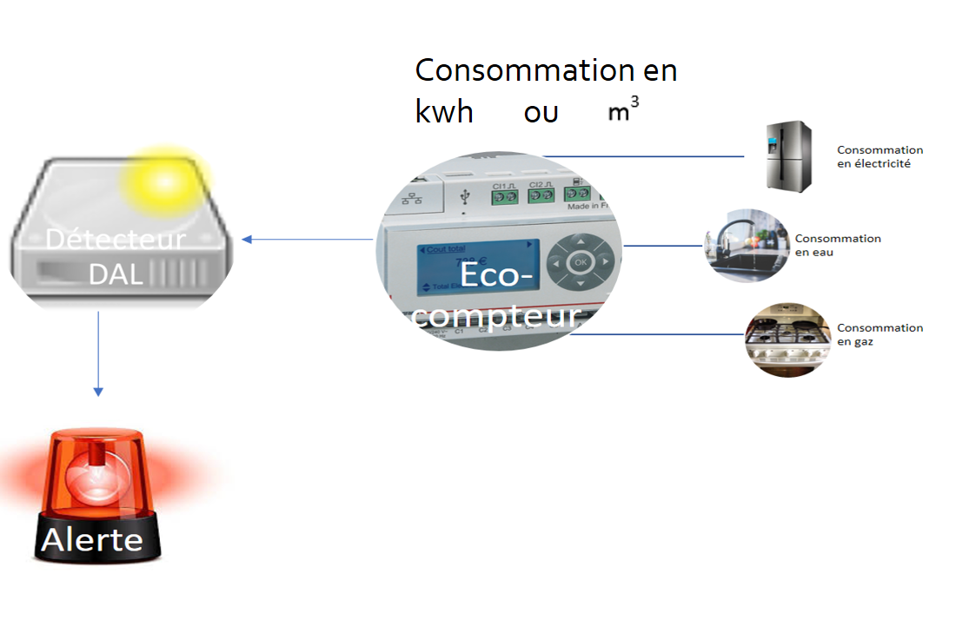

Figure 1 : Description de l'objectif

Ce schéma illustre le fonctionnement de notre solution. En effet, l’Eco-compteur collecte les données de consommations énergétiques des différentes appareils de la maison et les envoie au détecteur qui aura comme fonction d’analyser et de comparer ces données avec les données de la première période de son fonctionnement .

## **Analyse des besoins**

Selon le principe de fonctionnement de l’application (*voir figure 2*), nous avons besoin :

* D’un **générateur** (simulateur Eco-compteur)qui joue le rôle de l’Eco-compteur , dans notre cas simuler par un algorithme , ce qui permet de générer des données à l’aide des consommations de l’Energie .

Il s’agit du seul modèle pour l’année 2017/2018, l’écocompteur 412000.

Par définition c’est un serveur web destiné à être installé dans le logement et accessible à des clients au travers d’une IP .(1 voir annexe )

L’entreprise Legrand préfère l’installation de l’écocompteur chez une personne seule. Dans notre projet c’est le cas d’une personne âgée vivant seule dans sa maison.

* **Détecteur d’anomalie**(Analyseur et détecteur ) qui va étudier les données et détecter les anomalies de la personne âgée en fonction de ses différentes activités ;Et un lanceur **d’alerte** qui validera l’existence d’anomalies chez la personne âgée.

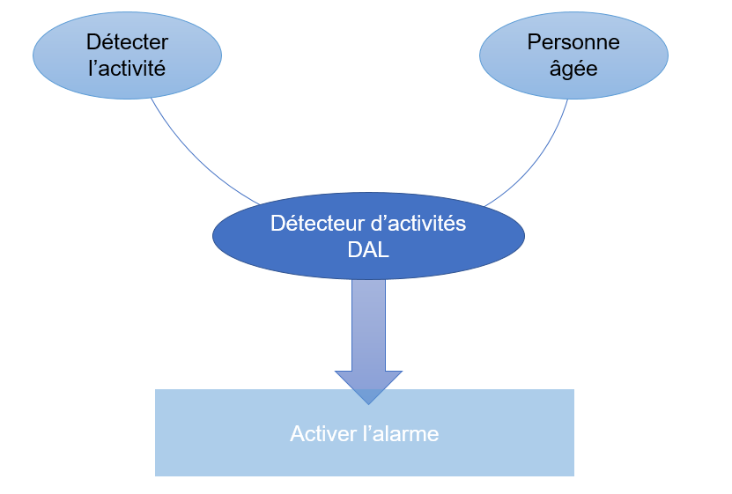

Figure 2: Diagramme "Bête à corne"

Notre système agit sur une personne âgée, il décrit une anomalie d’activité à l’aide de sa consommation énergétique.

Le type d’anomalie considérée dans notre cas est un dépassement ou une diminution importante de la consommation habituelle.En effet la consommation habituelle d’une personne âgée est étudiée pendant une période d’apprentissage. Cette période a pour objectif de définir la consommation de la maison de la personne âgée tout en prenant compte de la saison et des habitudes de la personnes concernée .

Le dépassement est défini comme anomalie après une étude bien précise.

Par conséquent le signal d’anomalie est envoyé à la personne à contacter en urgence.

Suite à cela, notre système a établi ces fonctions principales :

Analyser la consommation ,détecter une anomalie, envoyer une alerte.

# **ANALYSE FONCTIONNELLE**

Le schéma ci-dessous vous présente l’énoncé des fonctions principales (*Voir figure 3*) :

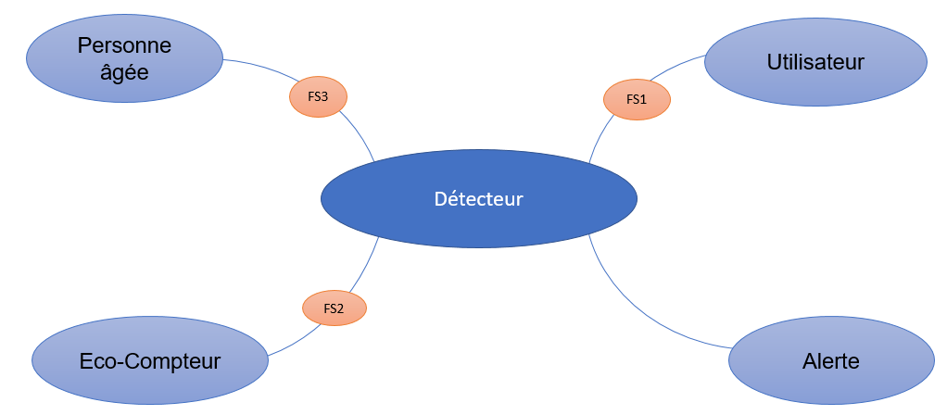

Figure 3: Diagramme "Pieuvre"

|  |  |  |
| --- | --- | --- |
| Abréviation | Fonctions de service | Critères |
| FS1 | Détecter l’anomalie | Obligation |
| FS2 | Collecter des informations | Obligation |
| FS3 | Envoyer des alertes | Obligation |

Fonctions principales :

Etant donné que notre livrable final est un logiciel qui traite ces différentes fonctions. Nous allons définir chaque fonction comme suit :

**FS2 : Collecter les informations**

Nous avons besoin des données de consommations énergétiques pour chaque appareil de la maison .Cette étape se fait sous deux périodes de temps bien définies.

La première période est appelé la période d’apprentissage qui a pour objectif de collecter les différentes consommations après la première utilisation de notre appareil. En effet, le détecteur doit fonctionner dès l’installation et passe obligatoirement par une période d’apprentissage. Cette dernière dure de 2 à 4 semaine pour être fonctionnel.

La deuxième période est la collection des nouvelles données après la semaine de familiarisation.

En effet, après une période d’apprentissage de quelques jours , le logiciel détermine automatiquement le talon (la consommation du logement vide) de consommation du logement pour la période considérée ( été, hiver) et doit ensuite produire des informations de haut niveau concernant des « anomalies » de consommation*. En plus La collecte des informations doit durer une année en tenant compte des saisons.

**FS1 :Détecter l’anomalie**

Dans cette fonction, une analyse est très importante afin de faire une comparaison de données anciennes enregistrées avec les nouvelles établies. En cas de différences majeures , il y aura un signal qui sera envoyé.

Par anomalies nous distinguons deux types :

1. La « non activité » humaine signifie l’absence de la consommation électrique déclenchée par une action d’origine humaine provoque par exemple une notion de retard. Cette information met en évidence le malaise.
2. Par contre, des aberrations liées à des problèmes cognitifs du résident (frigo ouvert, plaque de cuisson toujours allumée, consigne de radiateur forcée au Max, lumière allumée en permanence, baignoire …) ou à des dysfonctionnements d’équipements (joint de frigo usé, fuite d’eau…) . Cette information devra être assortie d’éléments permettant de localiser le « défaut » (puissance concernée, date de début d’anomalie, …) et si possible d’un wizard d’identification temps réel.

**FS3 :Envoyer une alerte**

Après un analyse bien adéquate, notre détecteur envoie une alerte à l’instant de la détection qui a pour objectif de prévenir les secouristes de l’état anormal de la personne âgée

Le type d’alerte est un message qui est envoyé à l’aide-soignant de la personne âgée.

# IV-Annexe

## TABLE D’ILLUSTRATIONS

Figure 1 : Description de l'objectif 4

Figure 2: Diagramme "Bête à corne" 5

Figure 3: Diagramme "Pieuvre" 6

## TERMINOLOGIE :

|  |  |
| --- | --- |
|  |  |
|  |  |
|  |  |